07 Leittextbearbeitungen

Sie müssen als Wochenbericht
bis zur Zwischenprüfung mindestens1 Leittext bearbeiten und durchführen,
bis zur Abschlussprüfung 2 weitere Leittexte bearbeiten und durchführen
Die kontrollierte und unterschriebene Leittext-Bearbeitung wird hier dann abgeheftet.

Hinweise zur Bearbeitung:

Ziel der Leittextbearbeitung für Auszubildende:
- Fachwissen systematisch erwerben oder vertiefen
(theoretisch, betriebsbezogen)
- Planung und Ergebnisse dokumentieren
- Selbständig komplexe Aufgaben im (vertrauten) Betrieb planen und durchführen
- Handlungskompetenz erwerben (in verschiedenen Situationen)

Leittexte fördern:
- Kommunikation & Erfahrungsaustausch mit Auszubildenden, Mitarbeitenden, Ausbilderinnen und Ausbildern
- Verantwortung zu übernehmen
- Kritikfähigkeit zu erwerben
- Motivation und Lernfreude durch individuelle Erfolge

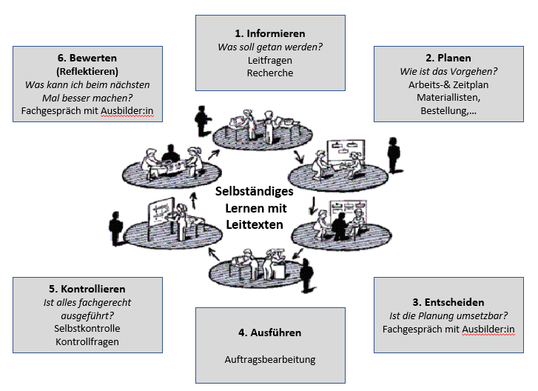

Aufgaben der Ausbilderin/ des Ausbilders:
organisieren, informieren, beraten, beobachten, moderieren, reflektieren

